ผลการปฏิบัติงานจราจรสถานีตำรวจภูธรกงหรา
เดือน กุมภาพันธ์ 2568

ภาพกิจกรรม
ประจำเดือน กุมภาพันธ์ 2568
เมื่อวันที่ 19 กุมภาพันธ์ 2568 เวลา 09.30 น. ร.ต.ต.สำเร็จ จันทร์เทพ รอง สว.(จร).สภ.กงหรา/พร้อมชุดสายตรวจจราจร

🎯 ว.4 ว.43 กวดขันวินัยจราจร การบังคับใช้กฎหมายอย่างเข้มงวด ณ หน้าธนาคาร ธกส.สาขากงหรา ต.คลองทรายขาว อ.กงหรา จ.พัทลุง

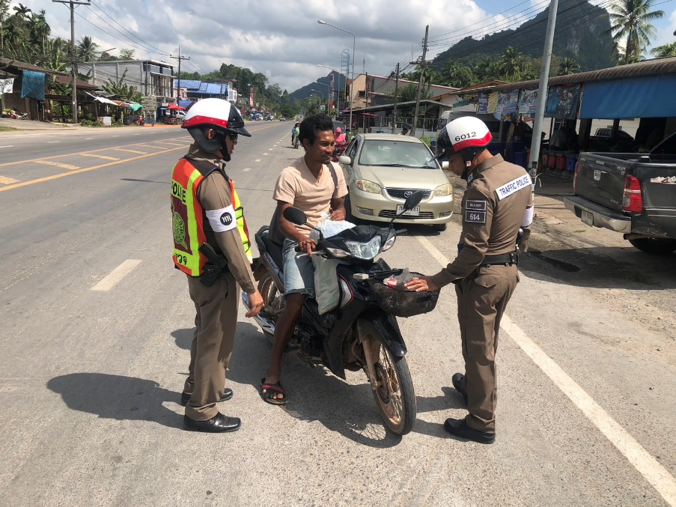

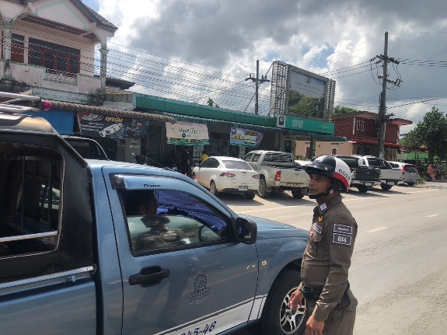
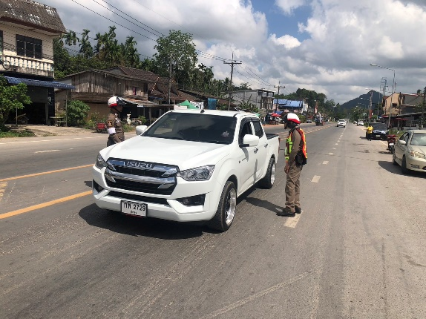

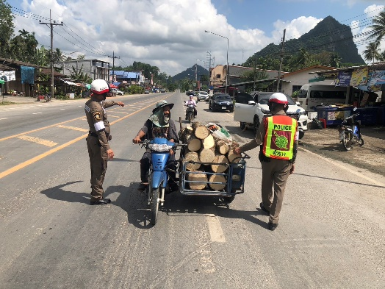

เมื่อวันที่ 25 กุมภาพันธ์ 2568 เวลา 15.30 น. ร.ต.ท.จิตร นุ่นดำ เจ้าหน้าที่ตำรวจจราจร สภ.กงหรา ปฏิบัติหน้าที่รักษาความสงบเรียบร้อยและอำนวยความสะดวกด้านการจราจร บริเวณตลาดนัดบ้านนาทุ่งโพธิ์ ม.1 ต.คลองเฉลิม อ.กงหรา จ.พัทลุง

